**Log4J Study Notes**

**@author Count Monte Cristo**

**@create 2015/06/23**

**@version 2016/06/16 16:34**

**2016/06/15 17:10**

**2015-06-23**

**@reference** @易百<http://www.yiibai.com/log4j>

@CSDN <http://blog.csdn.net/lengyuhong/article/details/5832799>

@百度百科

**@description 有待进一步学习和整理**

**@motto VICTORY LOVES PREPARATION**

**@criteria 凯旋基诺**

1. **含义**
   1. Log4j是Apache的一个开放源代码项目，通过使用Log4j，我们可以控制日志信息输送的目的地是控制台、文件、GUI组件，甚至是套接口服务器、NT的事件记录器、UNIX Syslog守护进程等；我们也可以控制每一条日志的输出格式；通过定义每一条日志信息的级别，我们能够更加细致地控制日志的生成过程。最令人感兴趣的就是，这些可以通过一个配置文件来灵活地进行配置，而不需要修改应用的代码
2. **日志级别**
   1. 实际分为：OFF、FATAL、ERROR、WARN、INFO、DEBUG、ALL或者您定义的级别
   2. 建议使用：ERROR、WARN、INFO、DEBUG
   3. 注意
      1. 从OFF到ALL日志打印的会越来越详细
      2. 生产上是ERROR级别，测试时DEBUG级别
3. **实例**
   1. 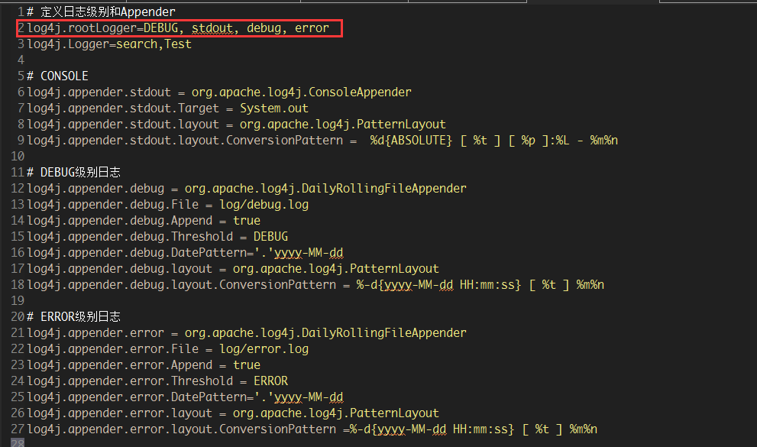
   2. 标红的地方定义了整个日志级别和Appender
4. **注意事项**
   1. Log4J不分大小写
   2. **可以通过public void info(Object message, Throwable t)、debug(...)等方法打印异常日志信息到Appender指定路径**
   3. **Log4J.properties文件的默认放在src文件夹下，也可以在web.xml（Spring文件中亦可以）中修改默认路径**